VENDIM

Nr.195, datë 21.2.2008

PËR MIRATIMIN E LISTËS PËRFUNDIMTARE TË PRONAVE, PYJE DHE KULLOTA, QË DO TË TRANSFEROHEN NË PRONËSI TË NJËSISË SË QEVERISJES VENDORE, KOMUNA ZALL-HERR TË QARKUT TË TIRANËS

Në mbështetje të nenit 100 të Kushtetutës, të neneve 2, 3 e 17 të ligjit nr.8744, datë 22.2.2001 “Për transferimin e pronave të paluajtshme publike të shtetit në njësitë e qeverisjes vendore”, të ndryshuar, dhe të nenit 23 të ligjit nr.9385, datë 4.5.2005 “Për pyjet dhe shërbimin pyjor”, të ndryshuar, me propozimin e Ministrit të Mjedisit, Pyjeve dhe Administrimit të Ujërave dhe të Ministrit të Brendshëm, Këshilli i Ministrave

VENDOSI:

1. Miratimin e listës përfundimtare të pronave të paluajtshme publike, pyje dhe kullota, që janë në juridiksionin territorial dhe administrativ të njësisë së qeverisjes vendore, komuna Zall-Herr të qarkut të Tiranës, që do t’i transferohen në pronësi kësaj njësie.
2. Lista përfundimtare e pronave të paluajtshme, pyje dhe kullota, me 3 (tre) fletë e që përfundon me numrin rendor 97 (nëntëdhjetë e shtatë), dhe lidhja nr.1 i bashkëlidhen këtij vendimi dhe janë pjesë përbërëse e tij.
3. Ngarkohen Ministria e Brendshme, Ministria e Mjedisit, Pyjeve dhe Administrimit të Ujërave, kryeregjistruesi i Pasurive të Paluajtshme të Republikës së Shqipërisë dhe komuna Zall-Herr për zbatimin e këtij vendimi.
Ky vendim hyn në fuqi pas botimit në Fletoren Zyrtare.

KRYEMINISTRI
Sali Berisha

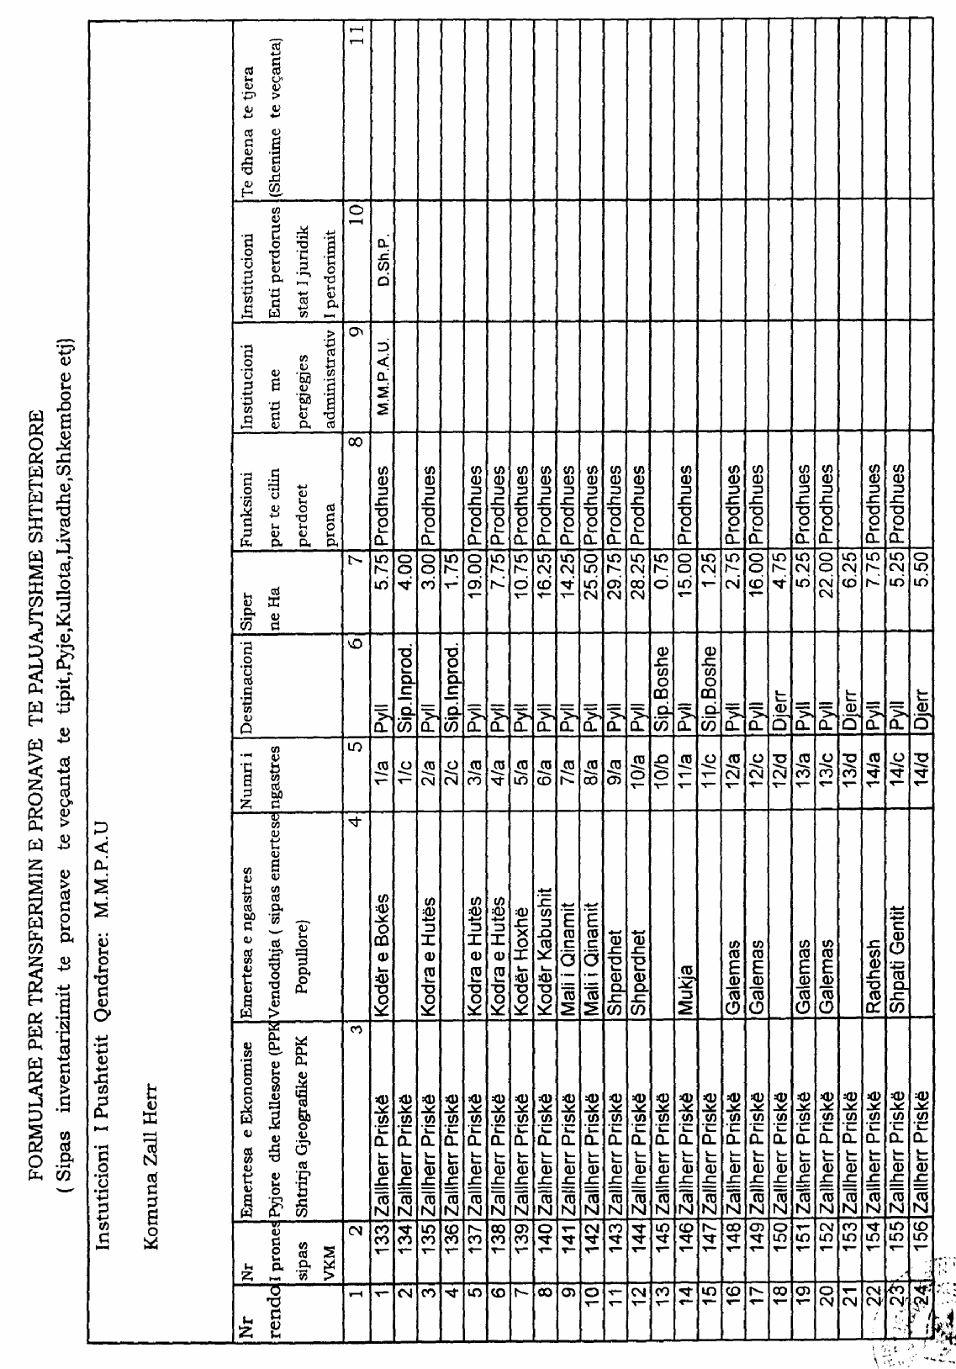

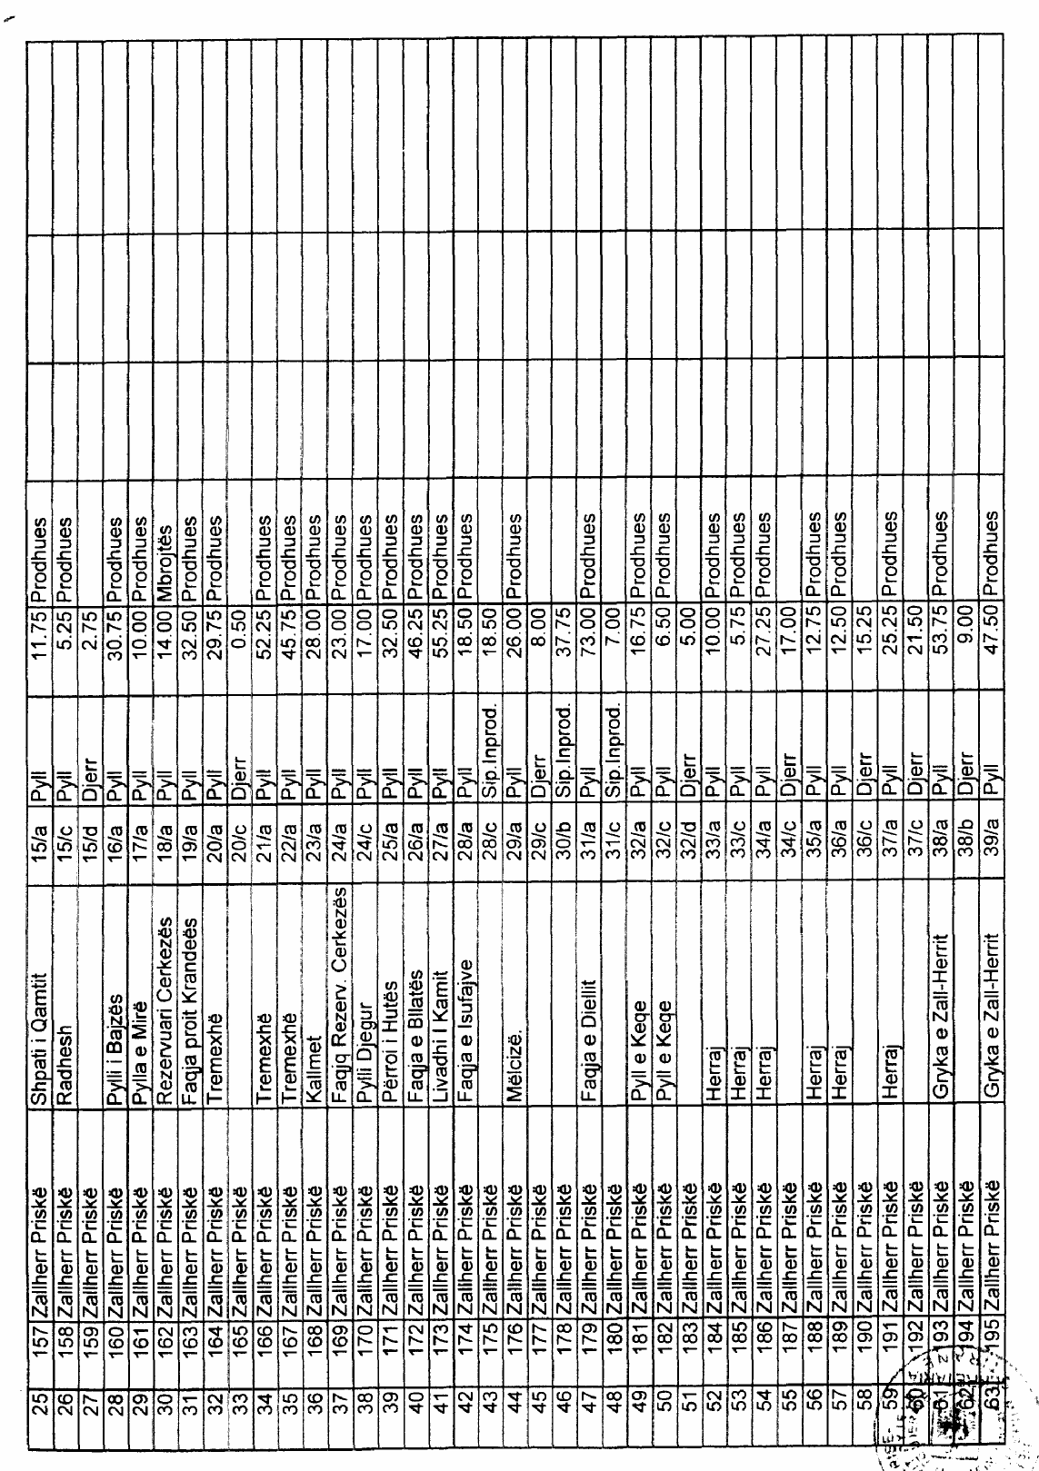

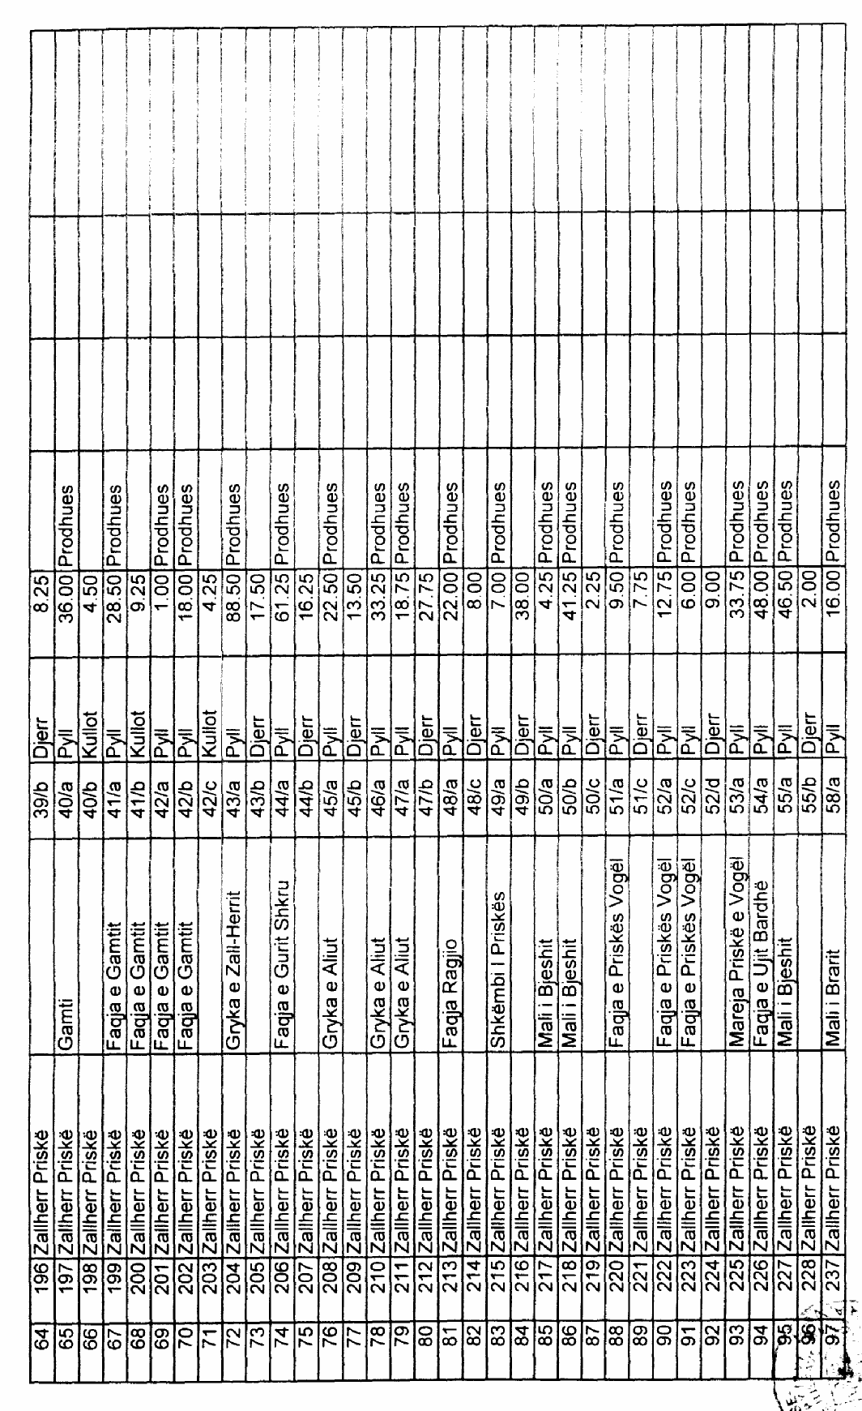

Njësia e Qeverisjes Vendore Zall Herr Lidhja 1
Numrat rendorë të pronave në listën e inventarit | Fusha e përdorimit të pronës | Lloji i transferimit
133-237 | Pylle dhe kullota | Pronësi

